**[Top](http://tts.tmooc.cn/ttsPage/LINUX/NSDTN201801/OPERATION/DAY06/CASE/01/index.html" \l "page_top_case)**

# NSD OPERATION DAY06

1. [案例1：Subversion基本操作](http://tts.tmooc.cn/ttsPage/LINUX/NSDTN201801/OPERATION/DAY06/CASE/01/index.html" \l "case1)
2. [案例2：使用Subversion协同工作](http://tts.tmooc.cn/ttsPage/LINUX/NSDTN201801/OPERATION/DAY06/CASE/01/index.html" \l "case2)
3. [案例3：制作nginx的RPM包](http://tts.tmooc.cn/ttsPage/LINUX/NSDTN201801/OPERATION/DAY06/CASE/01/index.html" \l "case3)

## **1 案例1：Subversion基本操作(SVN)**

### **1.1 问题**

本案例要求先快速搭建好一台Subversion服务器，并测试该版本控制软件：

* 创建版本库 Subversion Repository
* 导入初始化数据
* 检出数据至用户本地副本
* 对本地副本进行增删改查等操作

### **1.2 方案**

使用YUM安装subversion软件，使用svn客户端工具连接svnserver服务器并测试版本控制软件。

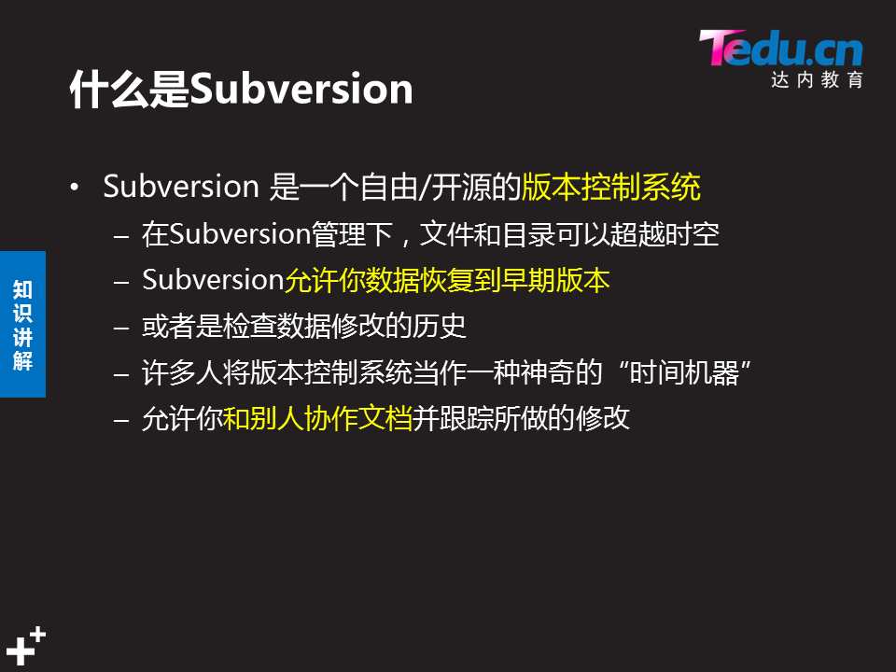

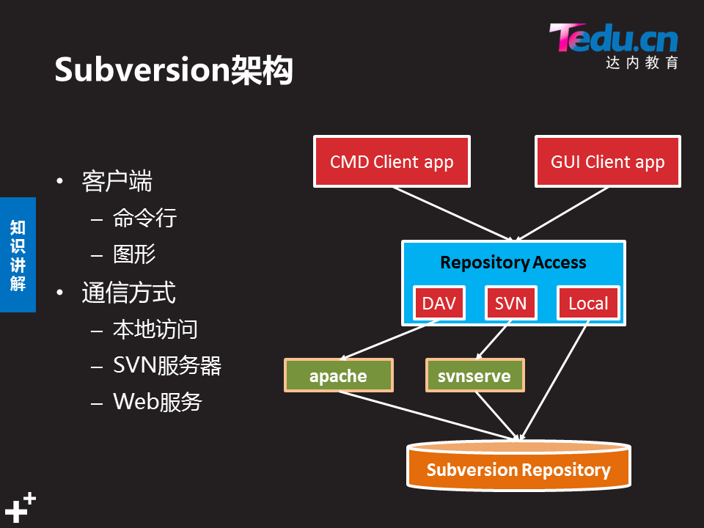

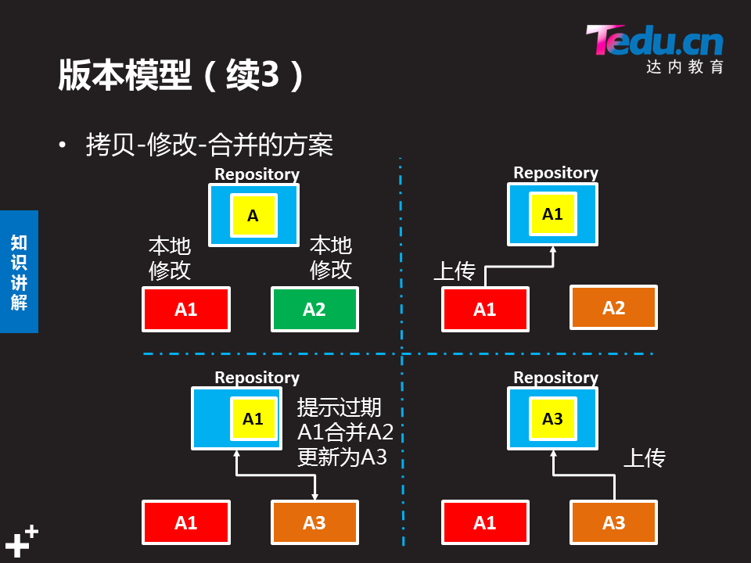

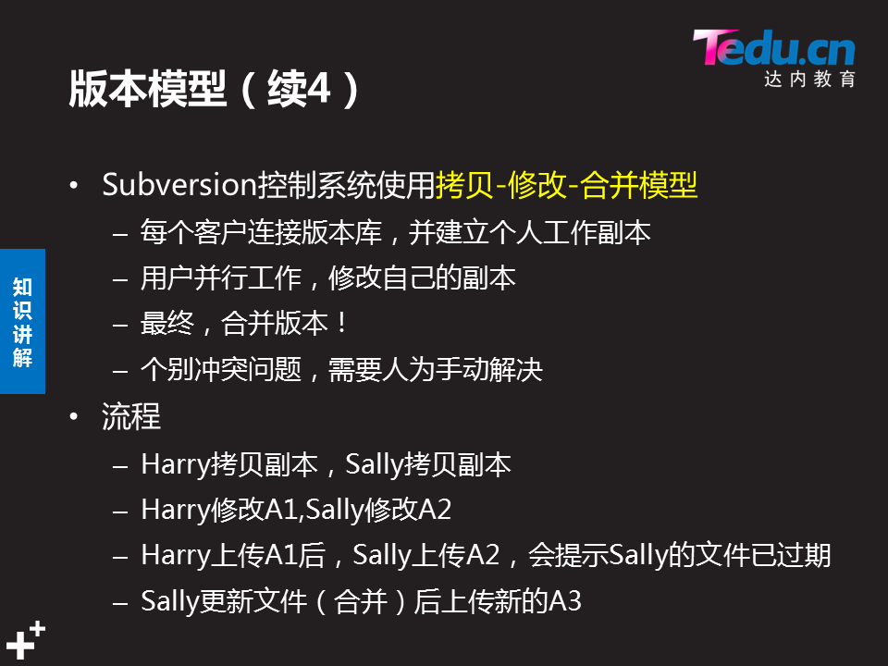

### **1.3 步骤**

实现此案例需要按照如下步骤进行。

**步骤一：安装Subversion服务器**

1）YUM安装subversion软件

1. **[**root@web1 **~]**# yum **-**y install subversion
2. **[**root@web1 **~]**# rpm **-**q subversion

2)创建版本库

1. **[**root@web1 **~]**# mkdir **/var**/svn/ svn为目录
2. **[**root@web1 **~]**# svnadmin create **/var**/svn/project
3. **[**root@web1 **~]**# ls **/var**/svn/project**/ project为仓库**
4. conf**/** db**/** format hooks**/** locks**/** README**.**txt **自动生成了目录与文件**

3）本地导入初始化数据

1. **[**root@web1 **~]**# cd **/**usr**/**lib**/**systemd**/**system**/**
2. **[**root@web1 **~]**# svn import **.**  file**:**///var/svn/project/ -m "Init Data"
3. **-m "注释"**
4. du -sh /var/svn/project/
5. 修改配置文件，创建账户与密码

/var/svn/project/conf/ 中的配置文件由右-->左更改

所有配置文件，要求顶头写，开头不要有空格。

1. **[**root@web1 **~]**# vim **/var**/svn/project**/**conf**/**svnserve**.**conf
2. **[**general**]**
3. ### These options control access to the repository **for** unauthenticated
4. ### and authenticated users**.** Valid values are "write"**,** "read"**,**
5. ### and "none"**.** The sample settings below are the defaults**.**
6. anon**-**access **=** none
7. //19行，匿名无任何权限
8. auth**-**access **=** write wirte(可读，可写)
9. //20行，有效账户可写
10. password**-**db **=** passwd
11. //27行，密码文件
12. authz**-**db **=** authz
13. //34行，ACL访问控制列表文件
14. **[**root@web1 **~]**# vim **/var**/svn/project**/**conf**/**passwd
15. … …
16. **[**users**]**
17. harry **=** **123456**
18. //用户名和密码
19. tom **=** **123456**
20. //用户名和密码
21. **[**root@web1 **~]**# cat **/var**/svn/project**/**conf**/**authz
22. **[**/]                                /**/**定义ACL访问控制
23. harry **=** rw                        //用户对项目根路径可读可写 (project)
24. tom **=** rw
25. 当没有设定指定目录时，则默认继承项目根路径的权限

5）启动服务 3690

1. **[**root@web1 **~]**# svnserve **-**d **-**r **/var**/svn/project
2. -d放入后台 -r要共享的目录
3. **[**root@web1 **~]**# netstat **-**nutlp **|**grep svnserve
4. tcp **0** **0** **0.0.0.0:3690**   **0.0.0.0:\***    LISTEN **4043/**svnserve
5. 如果打错，kill+进程号---> 重新启动服务

备注：启动服务也可以使用svnserve -d启动，但客户端访问时需要指定绝对路径（svn://服务器IP/var/svn/project）。例:svn://192.168.2.100/var/svn/project

**步骤二：客户端测试(192.168.2.200)**

1）将服务器上的代码下载到本地

1. **[**root@web2 **~]**# cd **/**tmp
2. **[**root@web2 **~]**# svn **--**username harry **--**password **123456** **\**
3. co svn**:**//192.168.2.100/ code
4. //建立本地副本,从服务器192.168.2.100上co下载代码到本地code目录
5. //用户名harry,密码123456
6. Co下载 ----> svn://192.168.2.100--> code (自动生成)
7. **-----------------------------------------------------------------------**
8. ATTENTION**!** Your password **for** authentication realm**:**
9. **<**svn**:**//127.0.0.1:3690> b72f45f0-bbe5-4a0c-ad4a-37f52704f0b1
10. can only be stored to disk unencrypted**!** You are advised to configure
11. your system so that Subversion can store passwords encrypted**,** **if**
12. possible**.** See the documentation **for** details**.**
13. You can avoid future appearances of **this** warning by setting the value
14. of the 'store-plaintext-passwords' option to either 'yes' or 'no' **in**
15. '/root/.subversion/servers'**.**
16. **-----------------------------------------------------------------------**
17. Store password unencrypted **(**yes**/**no**)?** yes            //提示是否保存密码
18. **[**root@web2 **~]**# cd **/**tmp**/**code
19. **[**root@web2 code**]**# ls ls -R |wc -l 可统计查看
20. **[**root@web2 code**]**# vim user**.**slice                 //挑选任意文件修改其内容
21. **[**root@web2 code**]**# svn ci **-**m "modify user"        //将本地修改的数据同步到服务器 commit(ci)上传
22. **[**root@web2 code**]**# svn update                    //将服务器上新的数据同步到本地
23. **[**root@web2 code**]**# svn info     svn**:**//192.168.2.100    //查看版本仓库基本信息
24. **[**root@web2 code**]**# svn log     svn**:**//192.168.2.100    //查看版本仓库的日志
25. **[**root@web2 code**]**# echo "test" **>** test**.**sh        //本地新建一个文件
26. **[**root@web2 code**]**# svn ci **-**m "new file"            //提交失败，该文件不被svn管理
27. **[**root@web2 code**]**# svn add test**.**sh                //将文件或目录加入版本控制
28. **[**root@web2 code**]**# svn ci **-**m "new file"            //再次提交，成功
29. **[**root@web2 code**]**# svn mkdir subdir                //创建子目录
30. **[**root@web2 code**]**# svn rm timers**.**target            //使用svn删除文件
31. **[**root@web2 code**]**# svn ci **-**m "xxx"                //提交一次代码
32. **[**root@web2 code**]**# vim umount**.**target            //任意修改本地的一个文件
33. **[**root@web2 code**]**# svn diff                     //查看所有文件的差异
34. **[**root@web2 code**]**# svn diff umount**.**target        //仅查看某一个文件的差异
35. **[**root@web2 code**]**# svn cat svn**:**//192.168.2.100/reboot.target    //查看服务器文件的内容
36. **[**root@web2 code**]**# sed **-**i 'd' tmp**.**mount
37. //删除文件所有内容，但未提交
38. **[**root@web2 code**]**# svn revert tmp**.**mount
39. //还原tmp.mount文件
40. **[**root@web2 code**]**# rm **-**rf **\*.**target
41. //任意删除若干文件
42. **[**root@web2 code**]**# svn update
43. //还原
44. **[**root@web2 code**]**# sed **-**i '1a #test###' tuned**.**service
45. //修改本地副本中的代码文件
46. **[**root@web2 code**]**# svn ci **-**m "xxx"
47. //提交代码
48. **[**root@web2 code**]**# svn merge **-**r7**:2**    tuned**.**service
49. //将文件从版本7还原到版本2

使用svn命令测试svnserver服务时可以使用的命令列表如表-1所示。

表－1 svn命令列表

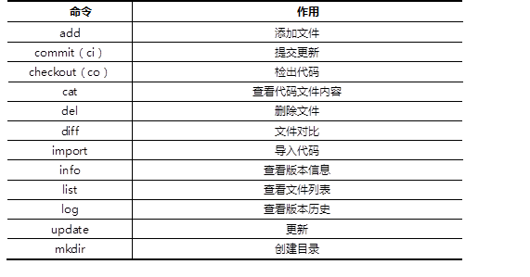

## **2 案例2：使用Subversion协同工作**

### **2.1 问题**

沿用练习一，通过svn工具，对subversion版本库进行多人协同工作测试，要求如下：

* 该版本库支持多个账户同时协作编辑文件
* 测试演示多人协作编辑的具体操作
* 手动解决版本冲突问题
* 备份版本库数据
* 注册使用Github

### **2.2 方案**

使用svn客户端工具连接subversion服务器并测试多人协同工作以及如何手动解决冲突问题，账户名称分别为harry和tom，最后使用svnadmin dump指令对版本库进行备份工作。

### **2.3 步骤**

实现此案例需要按照如下步骤进行。

**步骤一：多人协同工作**

1）远程连接两个终端，每个人下载代码本地副本，注意web1(192.168.2.100)和web2（192.168.2.200）代表了两个不同的主机，看清楚操作是在哪一台计算机上执行！

1. **[**root@web1 **~]**# cd **/**tmp
2. **[**root@web1 **~]**# svn **--**username tom **--**password **123456** **\**
3. **>** co svn**:**//192.168.2.100/ code
4. **[**root@web2 **~]**# cd **/**tmp
5. **[**root@web2 **~]**# svn **--**username harry **--**password **123456** **\**
6. **>** co svn**:**//192.168.2.100/ code
7. **[**root@web1 **~]**# cd code
8. **[**root@web2 **~]**# cd code

2) harry和tom修改不同的文件

1. **[**root@web1 mycode**]**# sed **-**i "3a ###tom modify#####" tmp**.**mount
2. **[**root@web1 mycode**]**# svn ci **-**m "has modified"
3. **[**root@web2 mycode**]**# sed **-**i "3a ###harry modify#####" umount**.**target
4. **[**root@web2 mycode**]**# svn ci **-**m "has modified"
5. **[**root@web2 mycode**]**# svn update
6. **[**root@web1 mycode**]**# svn update

3）harry和tom修改相同文件的不同行

1. **[**root@srv5 **~]**# cd harry
2. **[**root@web1 mycode**]**# sed **-**i "3a ###tom modify#####" user**.**slice
3. **[**root@web1 mycode**]**# svn ci **-**m "modified"
4. **[**root@web2 mycode**]**# sed **-**i "6a ###harry modify#####" user**.**slice
5. **[**root@web2 mycode**]**# svn ci **-**m "modified"        //提交失败
6. Sending svnserve
7. Transmitting file data **.**svn**:** Commit failed **(**details follow**):**
8. svn**:** File '/user.slice' is out of date（过期）
9. **[**root@web2 mycode**]**# svn update                    //提示失败后，先更新再提交即可
10. **[**root@web2 mycode**]**# svn ci **-**m "modified"        //提交成功
11. Sending user**.**slice
12. Transmitting file data **.**

4) harry和tom修改相同文件的相同行

1. **[**root@web1 mycode**]**# sed **-**i '1c [UNIT]' tuned**.**service
2. **[**root@web1 mycode**]**# svn ci **-**m "modified"
3. **[**root@web2 mycode**]**# sed **-**i '1c [unit]' tuned**.**service
4. **[**root@web2 mycode**]**# svn ci **-**m "modified"
5. Sending tuned**.**service
6. Transmitting file data **.**svn**:** Commit failed **(**details follow**):**
7. svn**:** File '/tuned.service' is out of date**(**过期**)**
8. **[**root@web2 mycode**]**# svn update                    //出现冲突，需要解决
9. Conflict**(**冲突**)** discovered **in** 'tuned.service'**.**
10. Select**:** **(**p**)** postpone**,** **(**df**)** diff**-**full**,** **(**e**)** edit**,**
11. **(**mc**)** mine**-**conflict**,** **(**tc**)** theirs**-**conflict**,**
12. **(**s**)** show all options**:**p                    //选择先标记p，随后解决
13. **[**root@web2 mycode**]**# ls
14. tuned**.**service tuned**.**service**.**mine        tuned**.**service**.**r10    tuned**.**service**.**r9
15. **[**root@web2 mycode**]**# mv tuned**.**service**.**mine tuned**.**service
16. **[**root@web2 mycode**]**# rm **-**rf tuned**.**service**.**r10 tuned**.**service**.**r9
17. **[**root@web2 mycode**]**# svn ci **-**m "modified"    //解决冲突

**步骤二：使用dump指令备份版本库数据**

1. **[**root@web1 **~]**# svnadmin dump **/var**/svn/project **>** project**.**bak //备份
2. **\*** Dumped revision **0.**
3. **\*** Dumped revision **1.**
4. **\*** Dumped revision **2.**
5. **\*** Dumped revision **3.**
6. **\*** Dumped revision **4.**
7. **\*** Dumped revision **5.**
8. **\*** Dumped revision **6.**
9. **\*** Dumped revision **7.**
10. **\*** Dumped revision **8.**
11. **\*** Dumped revision **9.**
12. **\*** Dumped revision **10.**
13. **\*** Dumped revision **11.**
14. **[**root@web1 **~]**# svnadmin create **/var**/svn/project2 //新建空仓库
15. **[**root@web1 **~]**# svnadmin load **/var**/svn/project2 **<** project**.**bak     //还原

**步骤三：注册使用Github网站**

**(版本控制软件,Linus开发)cvs-->svn-->git--->github网站(公网IP)**

1.登陆网站https://github.com，点击Sign up（注册），如图-1所示。

image001

图-1

2.填写注册信息（用户名，邮箱，密码），如图-2所示。

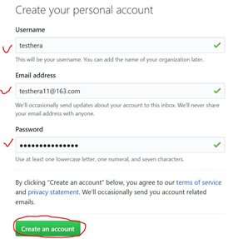

图-2

3. 初始化操作，如图-3和图-4所示。

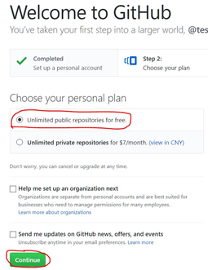

图-3

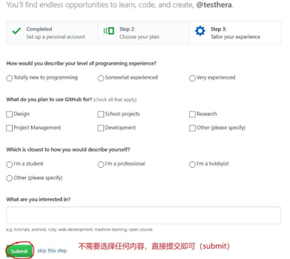

图-4

注意，初始化完成后，到邮箱中去激活Github账户。

4. 创建仓库、使用仓库

点击Start a project（如图-5所示），

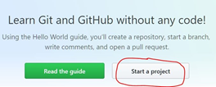

图-5

填写项目名称（项目名称任意），如图-6所示。

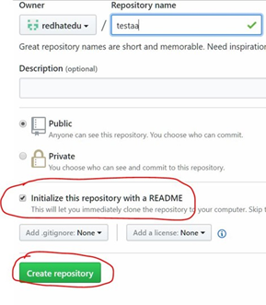

图-6

往仓库中上传文件或新建文件，如图-7所示

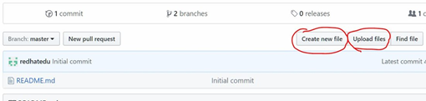

图-7

下载仓库中的代码，如图-8所示。

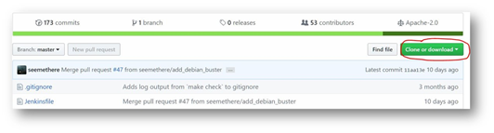

图-8

5. 命令行操作（需要联网的主机，如真实机）

[root@pc001 ~]# yum -y install git

[root@pc001 ~]# git clone https://github.com/账户名称/仓库名称

#clone指令用于将服务器仓库中的资料打包下载到本地

[root@pc001 ~]# cd 仓库名称

[root@pc001 ~]# 任意修改文件，或新建文件

[root@pc001 ~]# git add .

#add添加新文件

[root@pc001 ~]# git commit -m "test"

[root@pc001 ~]# git push

#commit和push实现提交代码的功能

[root@pc001 ~]# git pull

#pull更新，类似于svn update

## **3 案例3：制作nginx的RPM包**

### **3.1 问题**

本案例使用nginx-1.12.2版本的源码软件，生成对应的RPM包软件，具体要求如下：

* RPM是一个压缩包，包含描述信息
* 软件名称为nginx
* 软件版本为1.12.2
* RPM软件包可以查询描述信息
* RPM软件包可以安装及卸载

### **3.2 方案**

安装rpm-build软件包，编写SPEC配置文件，创建新的RPM软件包。

配置文件中的描述信息如表-2：

表－2 SPEC描述信息

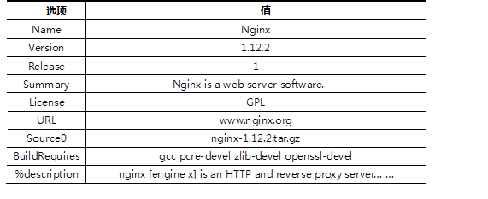

### **3.3 步骤**

实现此案例需要按照如下步骤进行。

**步骤一：安装rpm-build软件**

1）安装rpm-build软件包

1. **[**root@web1 **~]**# yum **-**y install rpm**-**build 自动

2）生成rpmbuild目录结构

1. **[**root@web1 **~]**# rpmbuild **-**ba nginx**.**spec                //会报错，没有文件或目录 但会生成 rpmbuild目录
2. **[**root@web1 **~]**# ls **/**root**/**rpmbuild                    //自动生成的目录结构
3. BUILD BUILDROOT RPMS SOURCES SPECS SRPMS

3）准备工作，将源码软件复制到SOURCES目录 会自动在RPMS生成包

1. **[**root@web1 **~]**# cp nginx**-1.12.2.**tar**.**gz **/**root**/**rpmbuild**/**SOURCES**/**

4）创建并修改SPEC配置文件(管理员操作)

1. **[**root@web1 **~]**# vim **/**root**/**rpmbuild**/**SPECS**/**nginx**.**spec
2. Name**:**nginx      **与软件名一致**
3. Version**:1.12.2 与软件名一致**
4. Release**:**    **10**
5. Summary**:** Nginx is a web server software**.**
6. #Group:可以删除或注释掉
7. License**:**GPL    免费协议
8. URL**:**    www**.**test**.**com
9. Source0**:**nginx**-1.12.2.**tar**.**gz **与软件名一致**
10. #BuildRequires**:**
11. #Requires**:**
12. **%**description 描述
13. nginx **[**engine x**]** is an HTTP and reverse proxy server**.**
14. **%**post //安装后脚本 修改添加
15. useradd nginx //非必需操作：安装后脚本(创建账户)
16. **%**prep
17. **%**setup –q                   脚本         //自动解压源码包，并cd进入目录
18. **%**build
19. **./**configure //修改
20. make **%{?**\_smp\_mflags**}**
21. **%**install
22. make install DESTDIR**=%{**buildroot**} DESTDIR安装路径**
23. cp **/**root**/**rpmbuild**/**SPECS**/**nginx**.**sh **%{**buildroot**}**/usr/local**/**nginx**/**
24. ##注意，cp非必须操作，注意，这里是将一个脚本拷贝到安装目录，必须提前准备该文件
25. **%**files
26. **%**doc
27. /usr/local**/**nginx/\*            //对哪些文件与目录打包
28. %changelog

**步骤二：使用配置文件创建RPM包**

1）安装依赖软件包

1. **[**root@web1 **~]**# yum **-**y install gcc pcre**-**devel zlib**-**devel openssl**-**devel

2）rpmbuild创建RPM软件包

1. **[**root@web1 **~]**# rpmbuild **-**ba **/**root**/**rpmbuild**/**SPECS**/**nginx**.**spec

**[**root@web1**~]**#ls **/**root**/**rpmbuild**/**RPMS**/**x86\_64**/**nginx**-1.12.2-10.**x86\_64**.**rpm

1. **[**root@web1 **~]**# rpm **-**qpi RPMS**/**x86\_64**/**nginx**-1.12.2-10.**x86\_64**.**rpm
2. Name **:** nginx        Relocations**:** **(**not relocatable**)**
3. Version **:** **1.12.2**        Vendor**:** **(**none**)**
4. Release **:** **10**            Build Date**:** Mon **02** May **2016** **02:30:53** AM PDT
5. Install Date**:** **(**not installed**)**            Build Host**:** localhost
6. Group **:** Applications**/**Internet        Source RPM**:** nginx**-1.8.0-1.**src**.**rpm
7. Size **:** **721243**                    License**:** GPL
8. Signature **:** **(**none**)**
9. URL **:** www**.**nginx**.**org
10. Summary **:** Nginx is a web server software**.**
11. Description **:**
12. nginx **[**engine x**]** is an HTTP and reverse proxy server**.**
13. **[**root@web1 **~]**# rpm **-**qpl nginx**-1.12.2-10.**x86\_64**.**rpm
14. **/**usr
15. /usr/local
16. /usr/local**/**nginx
17. /usr/local**/**nginx**/**conf
18. /usr/local**/**nginx**/**conf**/**fastcgi**.**conf
19. /usr/local**/**nginx**/**conf**/**fastcgi**.**conf**.default**
20. /usr/local**/**nginx**/**conf**/**fastcgi\_params
21. /usr/local**/**nginx**/**conf**/**fastcgi\_params**.default**
22. /usr/local**/**nginx**/**conf**/**koi**-**utf
23. /usr/local**/**nginx**/**conf**/**koi**-**win
24. /usr/local**/**nginx**/**conf**/**mime**.**types
25. /usr/local**/**nginx**/**conf**/**mime**.**types**.default**
26. /usr/local**/**nginx**/**conf**/**nginx**.**conf
27. /usr/local**/**nginx**/**conf**/**nginx**.**conf**.default**
28. /usr/local**/**nginx**/**conf**/**scgi\_params
29. /usr/local**/**nginx**/**conf**/**scgi\_params**.default**
30. /usr/local**/**nginx**/**conf**/**uwsgi\_params
31. /usr/local**/**nginx**/**conf**/**uwsgi\_params**.default**
32. /usr/local**/**nginx**/**conf**/**win**-**utf
33. /usr/local**/**nginx**/**html
34. /usr/local**/**nginx**/**html**/**50x**.**html
35. /usr/local**/**nginx**/**html**/**index**.**html
36. /usr/local**/**nginx**/**logs
37. /usr/local**/**nginx**/**sbin
38. /usr/local**/**nginx**/**sbin**/**nginx

**步骤三：安装、卸载软件**

1. **[**root@web1 **~]**# rpm **-**ivh RPMS**/**x86\_64**/**nginx**-1.12.2-10.**x86\_64**.**rpm
2. **[**root@web1 **~]**# rpm **-**qa **|**grep nginx
3. **[**root@web1 **~]**# /usr/local**/**nginx**/**sbin**/**nginx
4. **[**root@web1 **~]**# curl http**:**//127.0.0.1/

Rpm -qi 查询软件信息 version 软件版本 relese rpm版本